震动传感器 M402 测试报告
产品基本信息
产品名称 |  | 振动传感器 |  | 测试人 |  |  | 玉绍涛 |  |  | 产品图片
产品型号 |  | M402 |  | 测试时间 |  |  | 2024.9.4 |  |  | 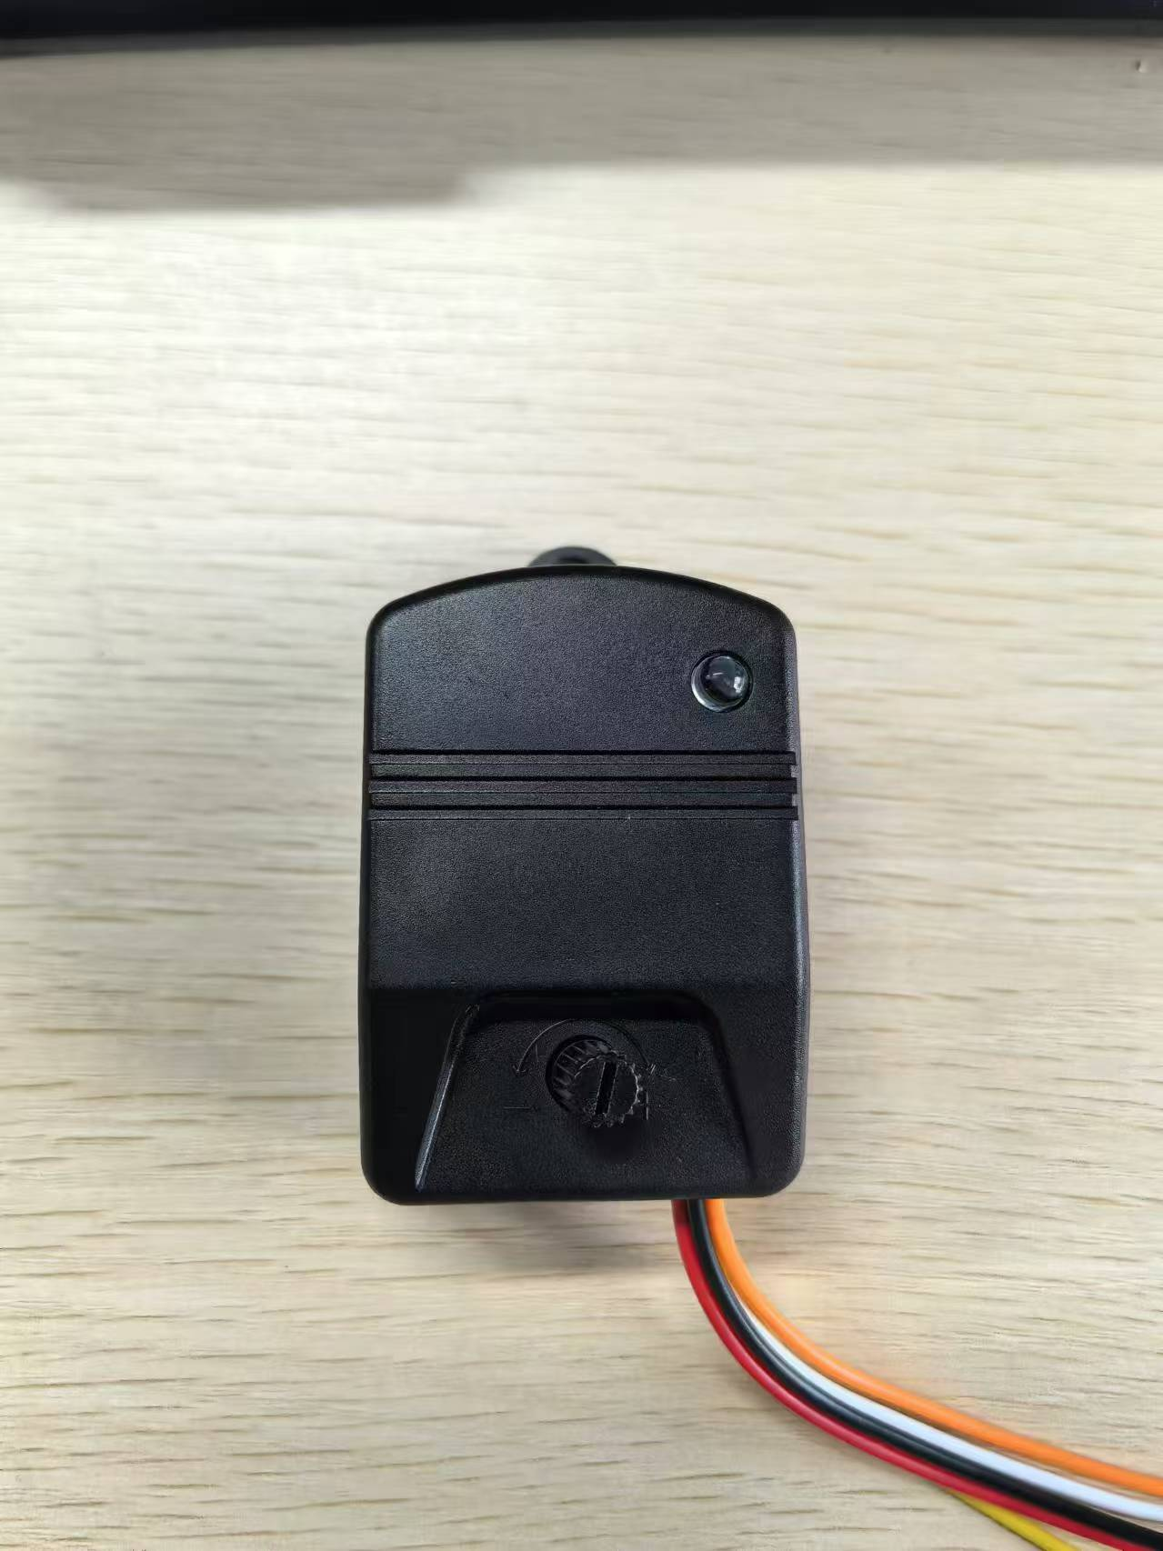
生产厂家 |  |  |  | 项目编号 |  |  | #5830
技术手册 |  | 振动探测器.pdf
通讯协议
上位机
产品测试需求
编号 | 需求要点 |  | 需求分类 |  | 测试方法 |  |  | 协助方 |  |  | 完成标准 |  | 完成时间
1 | 振动响应测试 |  | 功能测试 |  | 距离模块20cm 轻敲桌面，可触发振动 |  |  | 王慧/李夏霞 |  |  | 20cm距离可触发告警 |  | 09/04
2 | 12V反接 |  | 破坏性测试 |  | 12V正负反接 |  |  | 王慧/李夏霞 |  |  | 正常接入后，可正常工作 |  | 09/04
产品测试结果
编号 | 需求要点 |  | 测试方法 |  |  | 期望结果 |  |  | 实际结果 |  |  | 测试状态 | 备注
1 | 振动响应测试 |  | 距离模块20cm 轻敲桌面，可触发振动 |  |  | 20cm距离可触发告警 |  |  | 20cm距离较难触发告警；敲击在产品上也难以触发告警。 |  |  | 不通过 | 灵敏度比常用的几类震动传感器差，但是可延时3s/180s
2 | 12V反接 |  | 12V正负反接 |  |  | 正常接入后，可正常工作 |  |  | 传感器响应不通过，不做测试 |  |  | N | N

